Embargoed until 26 April 2022, 10 a.m. CEST

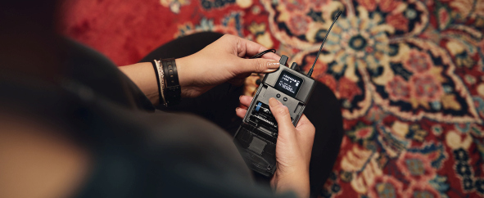Sennheiser lanceert XS Wireless IEM in-ear monitoringsysteem
Nieuw systeem belooft grote stap voorwaarts voor performancekwaliteit van (opkomende) bands en singer-songwriters

Wedemark, 26 april 2022 – Er komt een punt in hun carrière waarop muzikanten zich realiseren dat ze beter materiaal nodig hebben om de algemene kwaliteit van hun performance te verhogen. Een belangrijk element om de audiokwaliteit naar een volgend niveau te tillen, is een in-ear monitoringsysteem. Sennheiser, producent van de alom geprezen Evolution Wireless IEM-systemen, lanceert nu XS Wireless IEM voor muzikanten die hun optredens willen professionaliseren door van podiummonitors over te schakelen op draadloze IEM’s.

Sennheiser XS Wireless IEM is een complete startersset voor muzikanten die hun performances willen professionaliseren door over te schakelen op draadloze IEM’s | 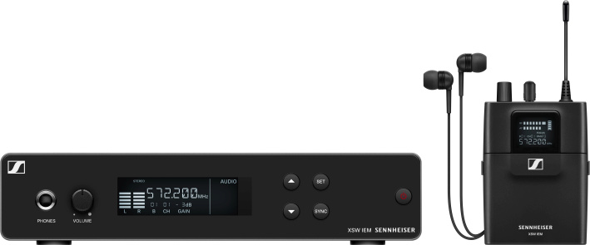

XS Wireless IEM (of kortweg XSW IEM) is een complete startersset voor persoonlijke monitoring en werd ontwikkeld om een nieuwe norm te zetten voor eenvoudige, flexibele en betrouwbare draadloze in-ear monitoring. Het systeem laat gebruikers toe om snel een makkelijk te beheren draadloze verbinding in het professionele UHF-bereik op te zetten.

“Ongeacht je muziekgenre en of je nu aan het repeteren bent of live optreedt: XSW IEM zal het niveau van je sound verhogen en geeft je totale bewegingsvrijheid”, zegt Bertram Zimmermann, productmanager bij Sennheiser. “Jezelf helder kunnen horen is een noodzakelijke voorwaarde voor een geslaagde performance. XSW IEM biedt je consistentie, betrouwbaarheid en kwalitatieve audio, en zorgt dat je je kunt concentreren om zo goed mogelijk te zingen en te spelen.”

Jezelf en andere bandleden goed kunnen horen is een noodzakelijke vereiste voor een geslaagd optreden

Nooit meer terug
“Zodra onze muzikanten draadloze in-ears geprobeerd hebben, zullen ze niet meer terugkeren naar podiummonitors”, zegt Zimmermann. “Het verschil in sound is gewoon te duidelijk. Jezelf goed horen via vloermonitors, side fills of zelfs de PA kan een hele opgave zijn. Het geluid verandert constant, zeker als je over het podium beweegt, en hangt ook af van locatie tot locatie. Jezelf beter proberen te horen door het monitorvolume te verhogen maakt het alleen maar erger, en kan zelfs tot gehoorschade leiden. Bovendien zal de algemene sound voor het publiek aanzienlijk verslechteren.”

Dat alles kan een goede repetitie of een geweldig optreden in de weg staan, aangezien de artiesten noch zichzelf deftig kunnen horen, noch hoe ze harmoniëren met de andere muzikanten. In-ear monitoring helpt deze problemen de wereld uit: XSW IEM geeft muzikanten een consistente, betrouwbare sound die onafhankelijk is van de locatie en hun positie op het podium. Het detail en de transparantie die ze horen, helpen hen om hun performance te finetunen en te verbeteren. Elk risico op feedback wordt aanzienlijk beperkt.

Ongeacht je technische ervaring zijn XS Wireless IEM-systemen makkelijk en snel op te zetten. Ze maken een einde aan podiumruis – en geven muzikanten weer meer plaats in hun repetitieruimte.

Startersset boordevol functies
XSW IEM maakt gebruik van de UHF-band om een draadloze verbinding van professioneel niveau te bieden. Op elkaar afgestemde en voorberekende frequentie-instellingen helpen muzikanten makkelijk en in een oogwenk op weg. Indien gewenst kunnen zendfrequenties ook manueel geselecteerd worden.

Verlichte displays op zowel de bodypack-ontvanger als de rackgemonteerde zender helpen om de instellingen duidelijk te zien, zelfs in slecht verlichte omstandigheden. Bovendien biedt het systeem een limiter om het gehoor van de gebruikers te beschermen en een hogefrequentieversterking om details en verstaanbaarheid te verbeteren.

Voor hun monitorgeluid kunnen gebruikers kiezen voor een monomix (één mix, en de panregelaar past het volume aan voor het linker- en rechteroor) of een stereomix. Deze laatste biedt twee opties: met de Focus-modus uitgeschakeld zal de panregelaar het volume links/rechts veranderen; met de Focus-modus ingeschakeld zal hij bepalen welk van de beide inputsignalen luider gehoord wordt, en zo een persoonlijke monomix creëren die is afgestemd op de behoeften van de muzikant.

Een infraroodsensor helpt om meerdere bodypack-ontvangers makkelijk te syncen met één zender.

XS Wireless IEM biedt een betrouwbare UHF-transmissie en een speciale Focus-modus om het monitorgeluid af te stemmen op de behoeften van de muzikant. Een infraroodsensor helpt om meerdere bodypack-ontvangers te syncen met één zender | 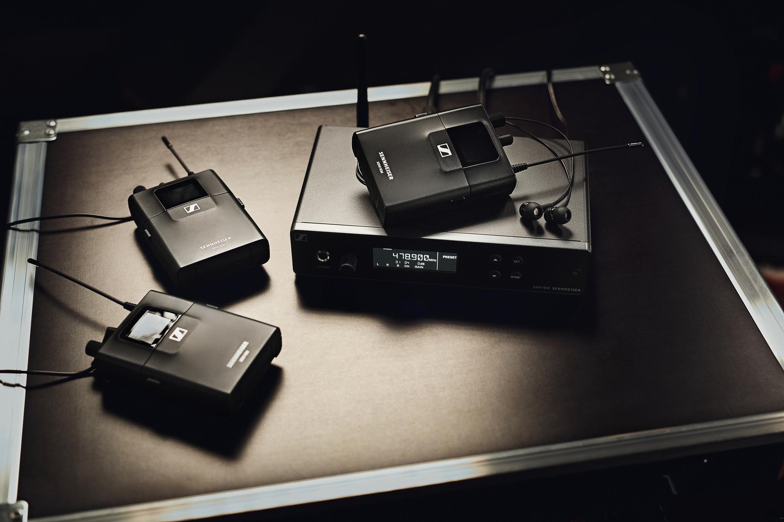

Wat zit er in de doos?
XSW IEM omvat een stereo bodypack-ontvanger compleet met in-ears en batterijen en een stereozender met antenne, rackgemonteeerde kit en een voeding met adapters voor verschillende landen.

Voor starters is het gebruik van één zender in combinatie met om het even welk aantal ontvangers een bijzonder kostenefficiënte manier om het geluid van de band te monitoren. Op een later moment in zijn carrière wil de band misschien individuelere mixen creëren. Dat kan dan door simpelweg een IEM-zender toe te voegen.

XSW IEM is beschibaar voor 599 EUR (aanbevolen verkoopprijs), extra ontvangers en zenders telkens voor 349 EUR (aanbevolen verkoopprijs).

XSW IEM is beschikbaar in vijf UHF-frequentiebereiken die afgestemd zijn op de XSW-familie van draadloze microfoons en instrumentzenders (zie Technische gegevens hieronder).

(Ends)

Technische gegevens

XSW IEM SR Stereo Transmitter
Modulatie: FM stereo
Frequentiebereiken en max. RF-vermogen:
A: 476 - 500 MHz (30 mW)
B: 572 - 596 MHz (30 mW)
C: 662 - 686 MHz (30 mW)
E: 823,2 - 831,8 MHz (30 mW)
K: 925,2 - 937,3 MHz (10 mW)
Schakelbare bandbreedte: tot 24 MHz
AF-frequentierespons: 45 Hz tot 15 kHz
Audio-ingangen: 2x XLR-3 / ¼“ (6,3 mm) jack combinatie-ingang, elektronisch gebalanceerd
Totale harmonische vervorming (THD): <0,9%
Signaal-ruisverhouding: ≥88 dB
Temperatuurbereik: 0°C tot +40°C
Ingangsvermogen: +12 V DC
Stroomverbruik: circa 400 mA (afhankelijk van volumeniveau)
Afmetingen: circa 200 x 128 x 42 mm
Gewicht: circa 700 g

XSW IEM EK Stereo Receiver
Schakelbare bandbreedte: tot 24 MHz
Signaal-ruisverhouding (1 mV, piekafwijking): ≥88 dB
Totale harmonische vervorming (THD): ≤1%
AF-outputniveau bij 3,5 mm: 2 x 1,25 V_{rms} bij 16 ohm
High Boost (EQ): +10 dB bij 13 kHz
Limiter: -10 dB
AF-frequentierespons: 45 Hz tot 15 kHz
Temperatuurbereik: 0°C tot +40°C
Stroomvoorziening: 2 AA-batterijen, 1,5 V
Werkingstijd: circa 6 u (afhankelijk van volumeniveau)
Afmetingen: circa 95 x 70 x 26 mm
Gewicht (incl. batterijen): circa 110 g

IE 4 In-ear headphones
Transducer: dynamisch
Frequentierespons: 40-20.000 Hz
SPL (1 kHz, 1 mW): 106 dB
Nominale impedantie: 6 ohm
Kabellengte: 1,4 m
Connector: 3,5 mm (1/8”) stereoplug, verguld
Temperatuur: –5°C tot +50°C

De beelden in dit persbericht plus bijkomende foto’s kunnen hier gedownload worden.

OVER Sennheiser
Wij leven en ademen audio. We worden gedreven door de passie om audio-oplossingen te creëren die een verschil kunnen maken. Bouwen aan de toekomst van audio en onze klanten opmerkelijke geluidservaringen bieden - dat is waar het merk Sennheiser al meer dan 75 jaar voor staat. Terwijl professionele audio-oplossingen zoals microfoons, conferentiesystemen, streaming-technologieën en monitoringsystemen deel uitmaken van de activiteiten van Sennheiser electronic GmbH & Co. KG, worden de activiteiten met consumentenapparatuur zoals hoofdtelefoons, soundbars en spraakverbeterde hearables beheerd door Sonova Holding AG onder de licentie van Sennheiser.

www.sennheiser.com
www.sennheiser-hearing.com
Press Contact

LEWIS
Jana Strouven
Tel : +32 473 66 35 79
jana.strouven@teamlewis.com
Sennheiser electronic GmbH & Co. KG
Ann Vermont
Communications Manager
Southern & Western Europe
Tel. : +33 1 49 87 44 20
ann.vermont@sennheiser.com

